Taller (AWS, GIT) #1 Por Mark Romero
Clase: Buenas Practicas

1. Crear un documento word con los siguientes pasos:

- Crear y configurar un EC2 (Imagen y descripción)
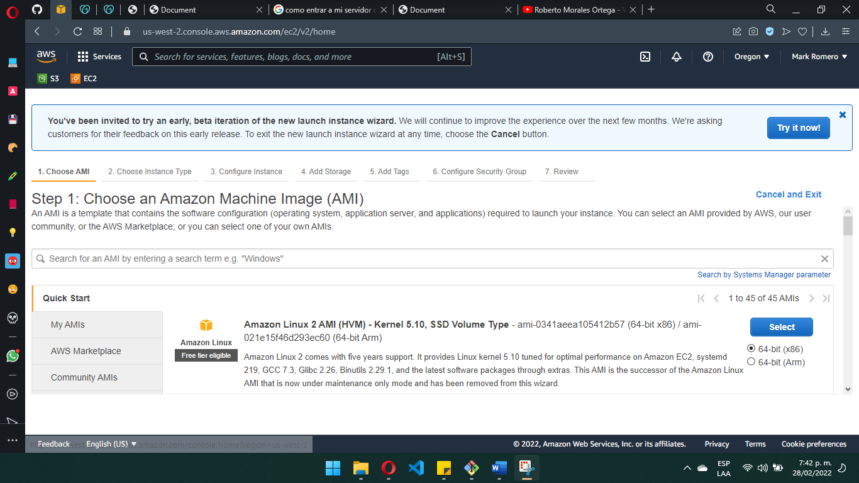
Iniciamos una nueva instancia para empezar a configurar
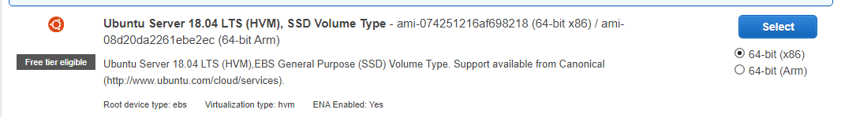
Escogemos Ubuntu 18.04 de 64 bits
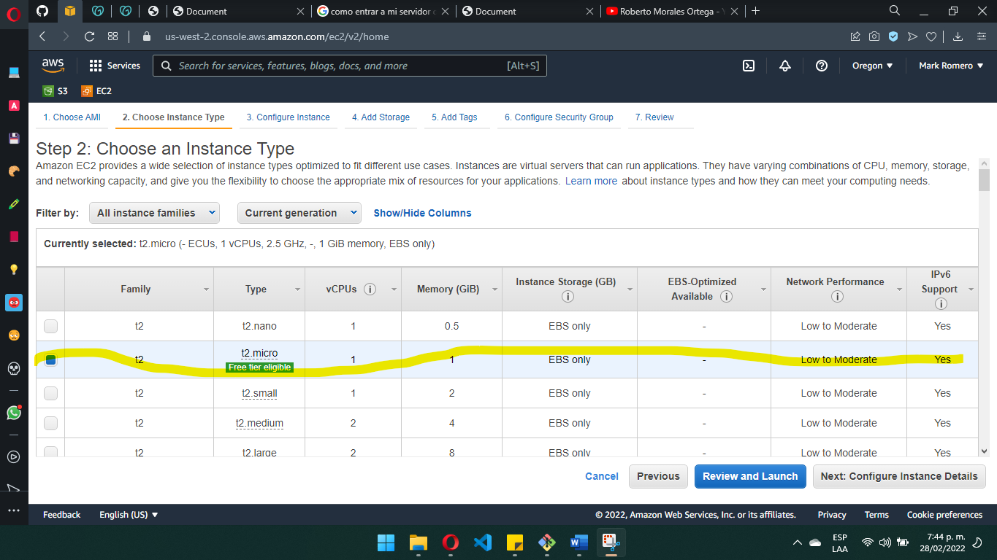
Escogemos una instancia de 12 micros que seria la free tier
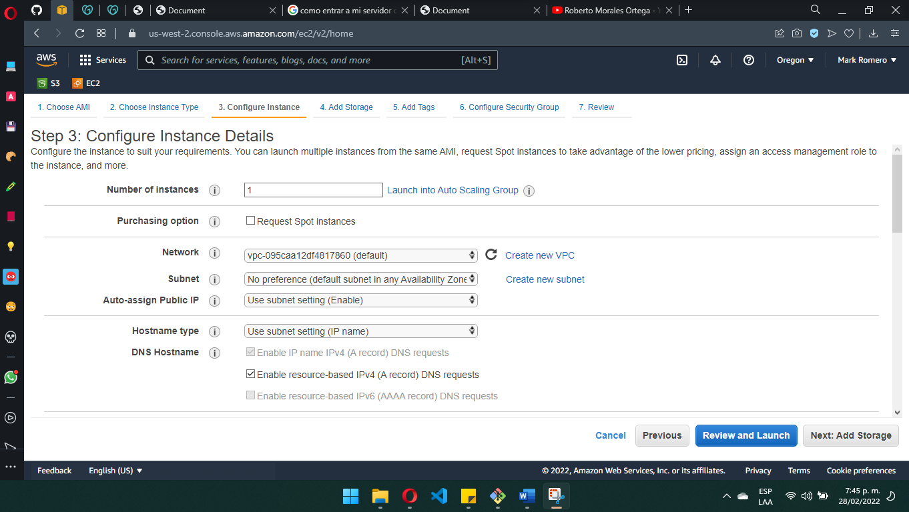
En esta parte solo le damos continuar
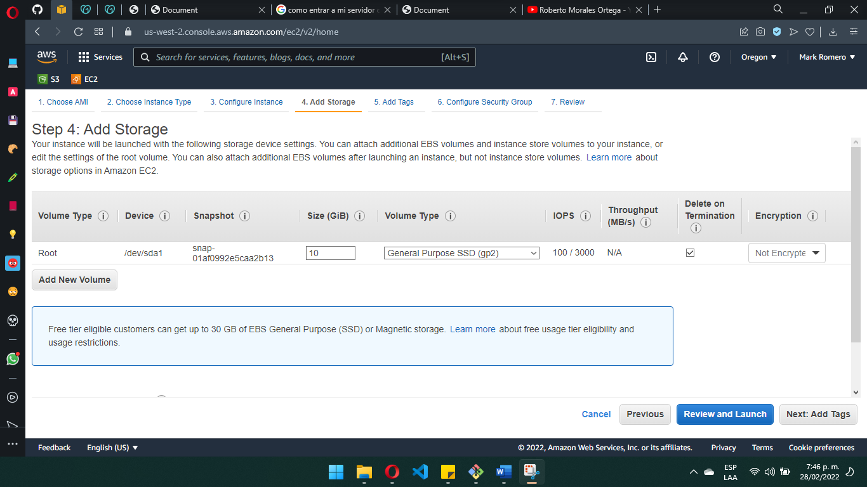
En este paso solo escogemos el espacio de la maquina en mi caso 10GB y continuamos
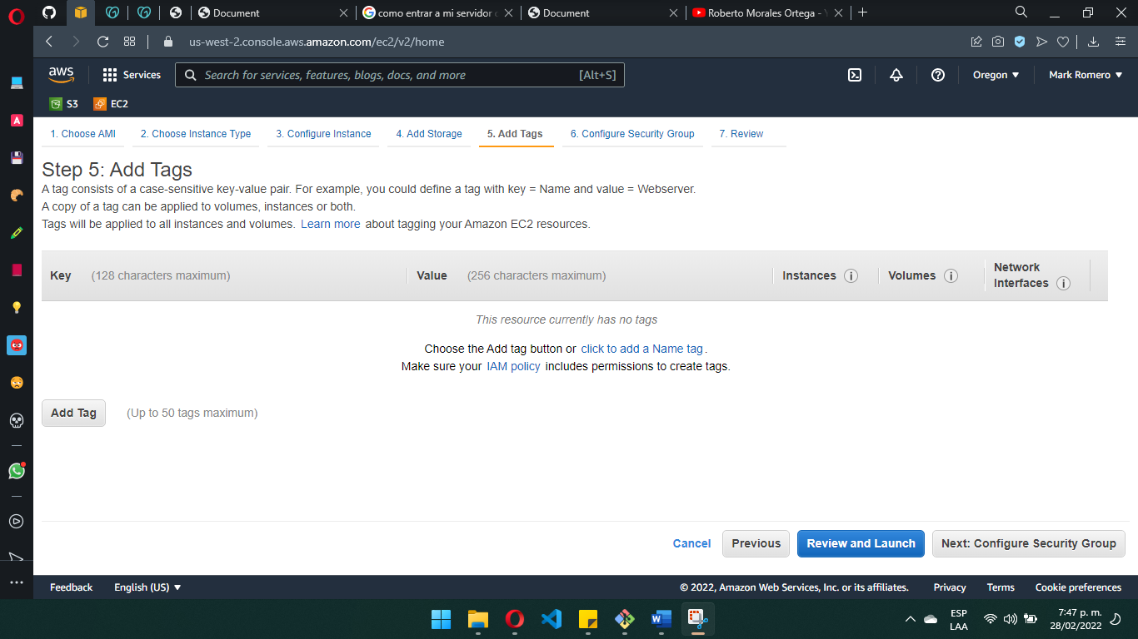
Esta parte de tags la omitimos y continuamos
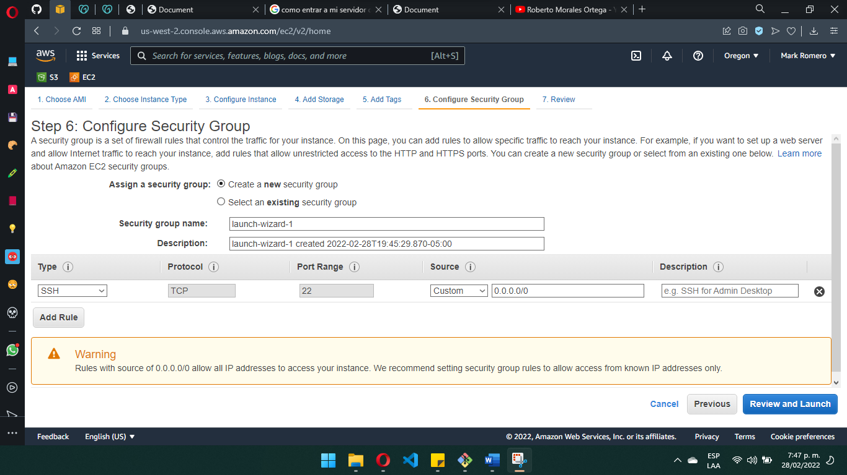
En este paso creamos un Security Group nuevo para configurarlo después en mi caso le colocare de nombre taller1 y le damos continuar ignoramos la advertencia de aws ya que lo configuraremos después
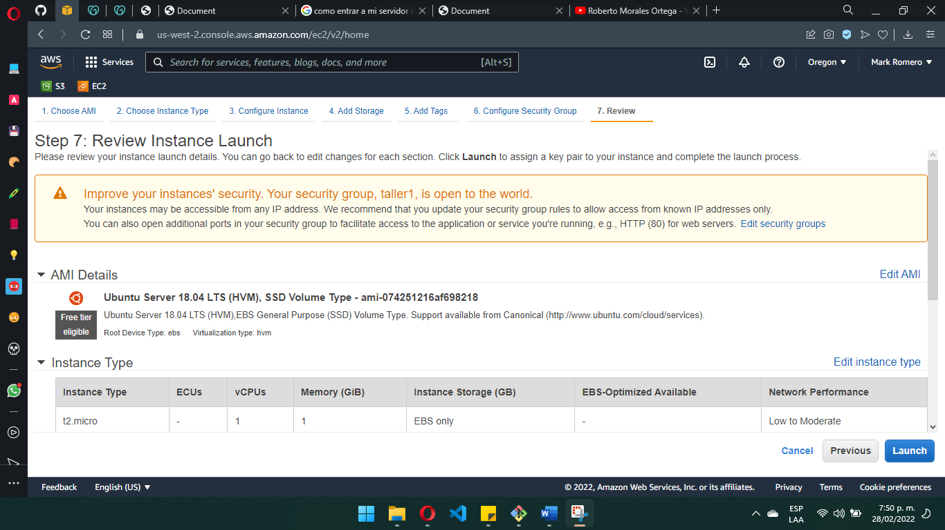
En este paso nos vuelve a advertir, pero sabemos que lo haremos ahora aquí también revisamos la configuración para que todo este correcto e iniciamos la instancia
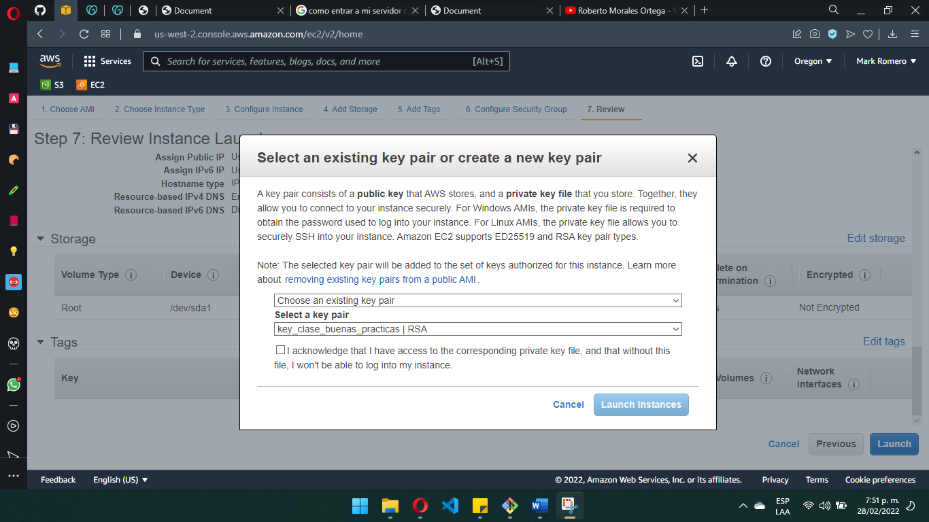
Nos dará a escoger o crear una key para ingresar al server en mi caso ya tengo una solo escogeré esa si no se tiene se debe crear
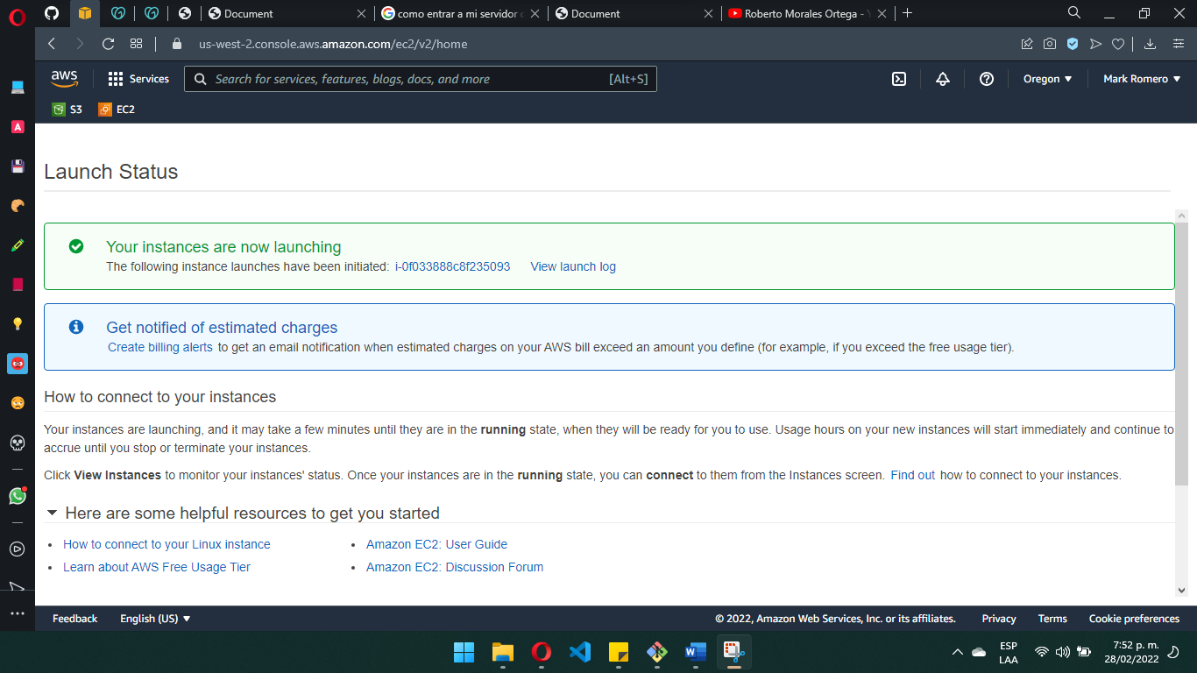
Nuestra instancia estaría completa
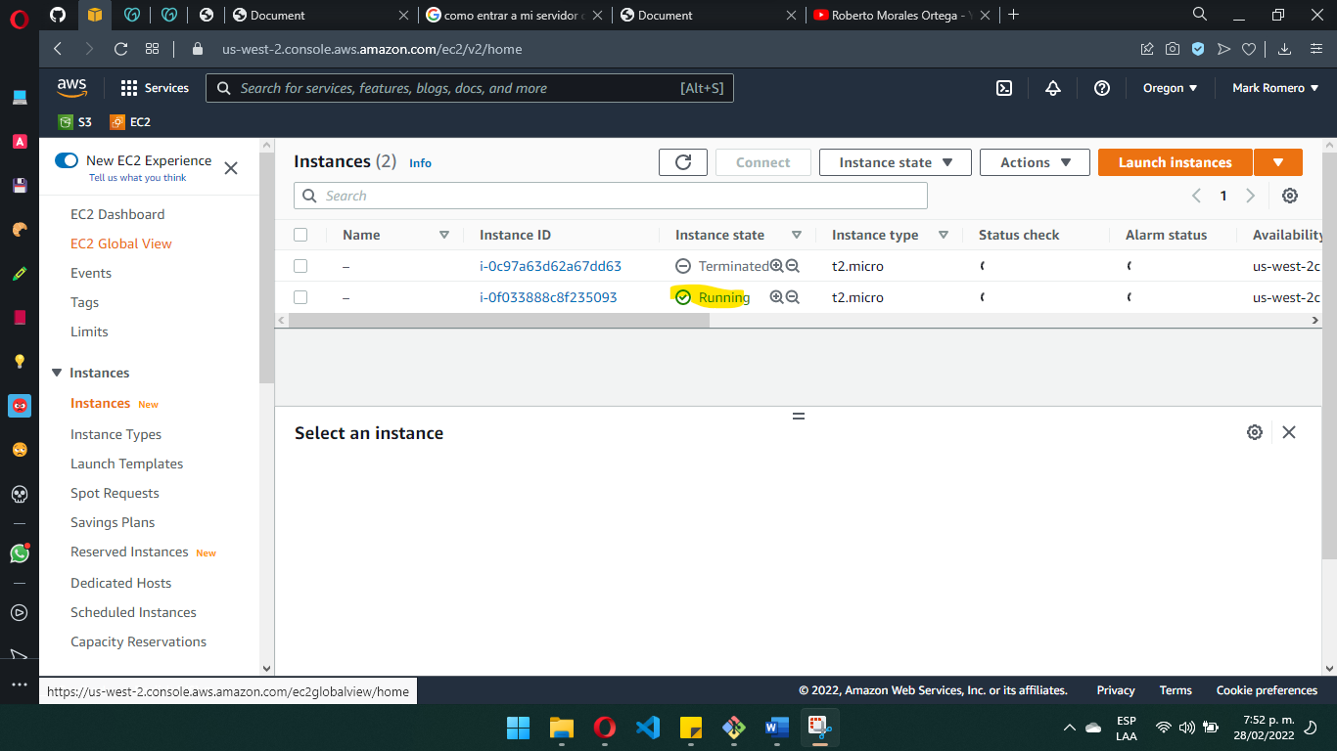
Aquí podemos ver que está corriendo y ya estaría lista y pasamos al siguiente paso

- Configuración del S.G (Imagen y descripción)
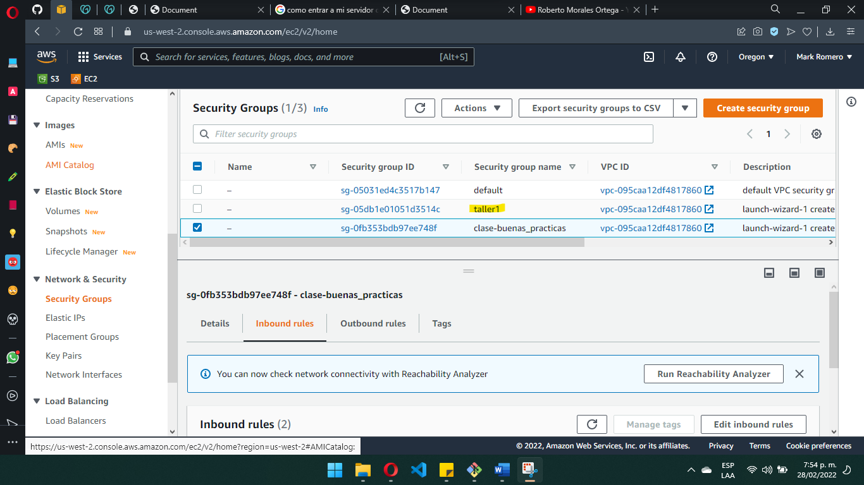
En el apartado del grupo de seguridad encontraremos la que creamos en el paso anterior

- Ingresar al server y hacer un (htoc)
- Subir el index.html a la instancia
- Cargar en una ip elástica la página web (index.html)

